图书馆举办第23期真人图书阅读活动
2021年11月15日
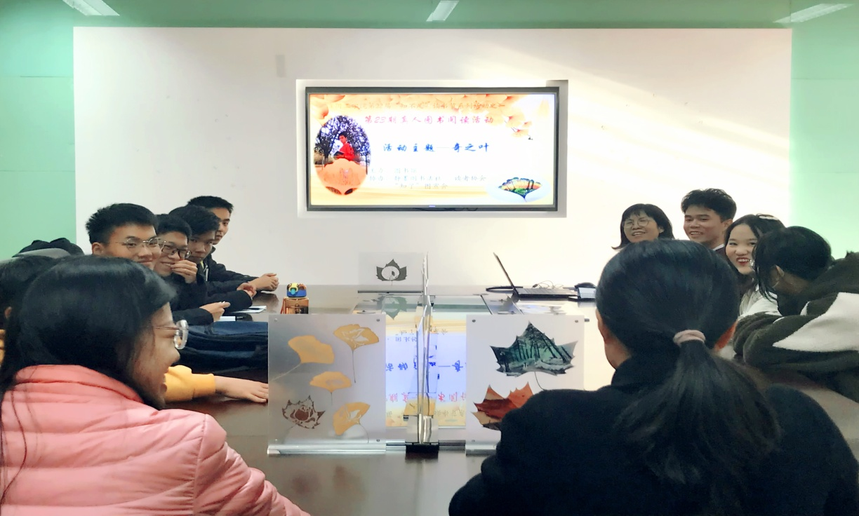
11月13日下午，在枚乘路校区图书馆602会议室，图书馆举办第23期真人图书阅读。本次真人图书特邀我校机械与材料工程学院机电专业大四学生刘奇。校静墨阁书法社、“知了”图宣会、读者协会的成员和图书馆社团指导老师参加了此次阅读活动。
活动伊始，图书馆负责阅读推广的老师首先向读者简要介绍了真人图书的情况、阅读的方式与互动规则，隆重介绍了本期真人图书。
刘奇同学向读者分享了个人大学的学习和生活感悟。他说想要学好专业知识和技能，培养和发展课余爱好和特长，大学良好的人文环境、丰富的文化资源，浓厚的学习氛围，为学子们提供了得天独厚的条件，科学合理利用这些是关键。在校期间，他先后获得“德艺之星”、“读者之星”、“淮阴工学院‘五四’青年奖章”和第四届全国大学生创新体验竞赛“创新价值”三等奖等荣誉。课余时间，他酷爱书法、绘画和叶雕创作。现场他向读者展示了自己在2020至2021年创作的《共和国勋章获得者》、袁隆平院士各时期肖像画、《此生无悔入华夏，来世还做中国人》等系列作品，这些作品饱含浓浓的家国情怀、感恩之心、为在座的读者传递满满的正能量。在交流互动中，他和读者分享了自己大学期间学习、课余创作、对未来规划及社团活动和管理经验，静墨阁书法社在他的带领下，被评为校十佳社团。
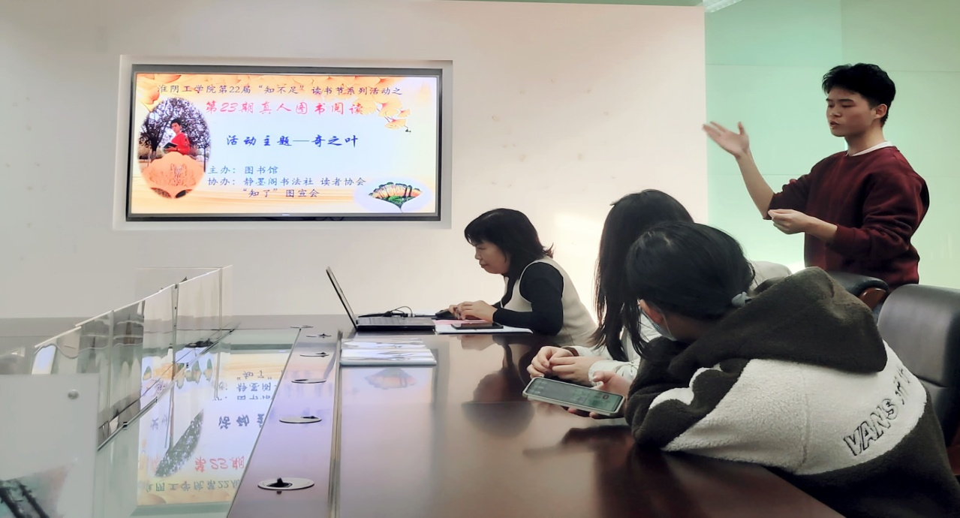
活动在轻松欢快的气氛中进行了近两个小时，读者纷纷表示，从校园走来的真人图书，贴近自己的生活，共鸣很多。通过真人图书阅读活动开展，进一步推进书香校园文化建设。

